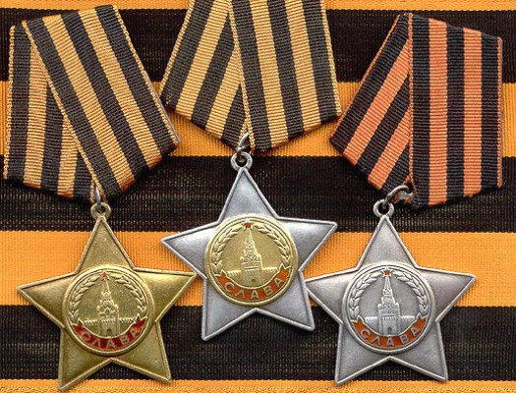
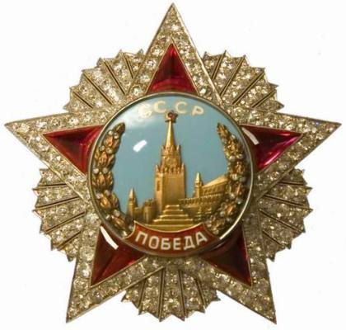
Орден Победа. Учрежден Указом Президиума Верховного Совета СССР от 8 ноября 1943 года. Орден Победа является высшим военным орденом. Им награждаются лица высшего командного состава Красной Армии за успешное проведение таких боевых операций в масштабе одного или нескольких фронтов, в результате которых в корне меняется обстановка в пользу Красной Армии. Кавалерами ордена Победа стали 12 советских военачальников (Жуков, Василевский и Сталин – дважды) и 5 иностранных граждан
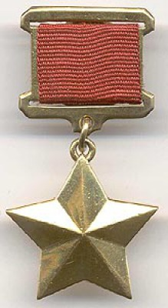
Медаль Золотая Звезда Героя Советского Союза. Учреждена Указом Президиума Верховного Совета СССР от 1 августа 1939 г. За героизм, проявленный советскими воинами в годы Великой Отечественной войны звания Героя Советского Союза были удостоены более 11,5 тысяч человек. Из них 104 человека были награждены двумя медалями Золотая Звезда, а Маршал Советского Союза Жуков Г. К. и военные летчики Кожедуб И. Н. и Покрышкин А. И. - тремя медалями.

Орден Славы. Учрежден Указом Президиума Верховного Совета СССР от 8 ноября 1943г. Награждаются лица рядового и сержантского состава Красной Армии, а в авиации и лица, имеющие звание младшего лейтенанта, проявившие в боях за Советскую Родину славные подвиги храбрости, мужества и бесстрашия. Всего за годы Великой Отечественной войны кавалерами ордена Славы трех степеней стало около двух с половиной тысяч человек.

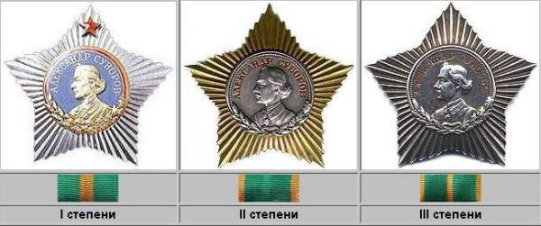
Орден Суворова. Учрежден Указом Президиума Верховного Совета СССР от 29 июля 1942г. для награждения офицеров и генералов Советской Армии за выдающиеся заслуги в деле организации и руководства боевыми операциями, а также за боевые успехи в боях по защите Родины, достигнутые в результате проведения этих операций..Имеет три степени. Всего было произведено свыше 7 тысяч награждений.

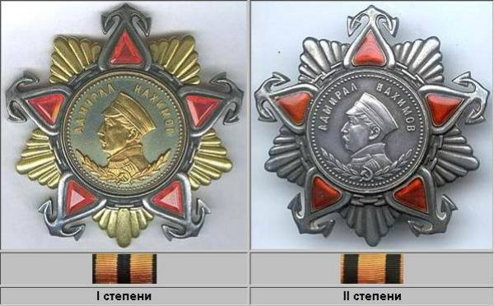
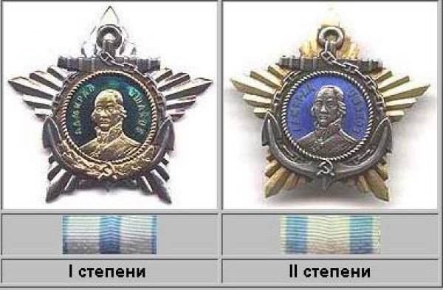
Орден Ушакова. Учрежден Указом Президиума Верховного Совета СССР от 3 марта 1944г. для награждения офицеров Военно-Морского Флота за выдающиеся заслуги в организации, руководстве и обеспечении боевых операций и за достигнутые в результате этих операций успехи в боях за Родину. Состоит из двух степеней. Всего было произведено 220 награждений. Из них I степени - 26 человек, 2 степени было совершено 194 награждения (в том числе 13 награждений соединений и частей ВМФ).

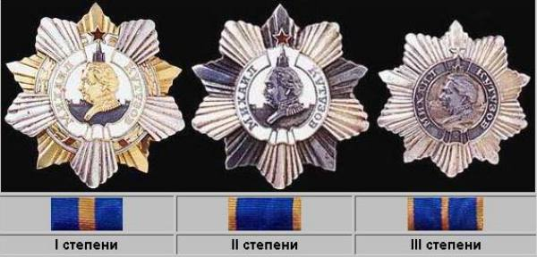
Орден Кутузова. Учрежден Указами Президиума Верховного Совета СССР от 29 июля 1942 г. (I и II степени) и от 8 февраля 1943 г. (III степень). Награждались командиры Красной Армии за хорошо разработанный и проведенный план операции - фронтовой, армейской или отдельного соединения, в результате чего противнику было нанесено тяжелое поражение, а наши войска сохранили боеспособность. Всего было произведено более 5,5 тысяч награждений.

Орден Нахимова. Учрежден Указом Президиума Верховного Совета СССР от 3 марта 1944 г. для награждения офицеров Военно-Морского Флота за выдающиеся заслуги в организации, руководстве и обеспечении боевых операций и за достигнутые в результате этих операций успехи в боях за Родину. Имеет 1 и 2 степени. Всего было произведено свыше 500 награждений.

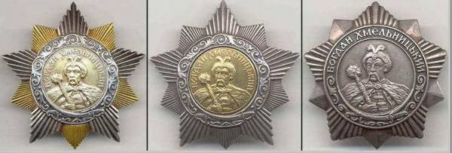
Орден Богдана Хмельницкого. Учрежден Указом Президиума Верховного Совета СССР от 10 октября 1943 г. для награждения рядового, сержантского состава, офицеров и генералов Советской Армии и Военно-Морского Флота, руководителей партизанских отрядов и партизан, отличившихся в боях с немецко-фашистскими захватчиками. Состоит из трех степеней. Всего было произведено около 8,5 тысяч награждений.

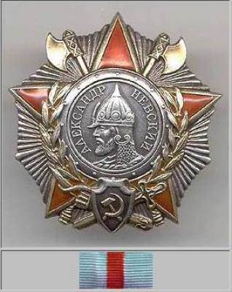
Орден Александра Невского. Учрежден Указом Президиума Верховного Совета СССР от 29 июля 1942 г. для награждения командного состава Советской Армии за выдающиеся заслуги в организации и руководстве боевыми операциями и за достигнутые в результате этих операций успехи в боях за Родину. Всего за подвиги и заслуги, совершенные в период Великой Отечественной войны, было произведено более 42 тысяч награждений.

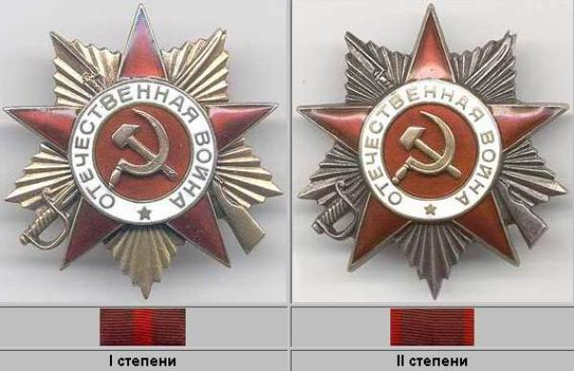

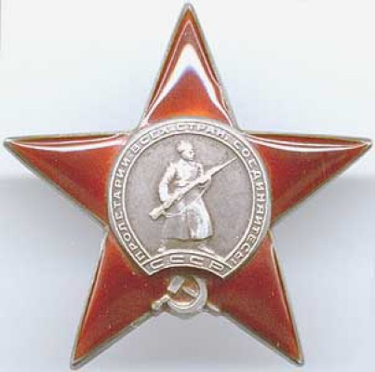

Орден Отчественной войны. Учрежден Указом Президиума Верховного Совета СССР от 20 мая 1942 г. Имеет две степени. Награждались как военнослужащие, так и гражданские лица. Представление к награждению гражданских лиц было прекращено Указом Президиума Верховного Совета СССР от 15 октября 1947 г. Всего было произведено около 350 тысяч награждений.
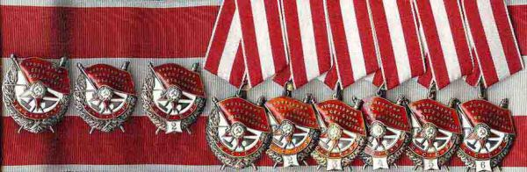
Орден Красного Знамени. Декретом ВЦИК от 16 сентября 1918 года был учрежден орден РСФСР Красное Знамя, а после образования Союза Советских Социалистических Республик, Постановлением ЦИК СССР от 1 августа 1924 года был учрежден орден Красного Знамени СССР. Статут ордена был утвержден Постановлением Президиума ЦИК от 11 января 1932 года, в дальнейшем в него вносились дополнения и изменения Указами Президиума Верховного Совета СССР от 19 июня 1943 года и от 16 декабря 1947 года. Указом Президиума Верховного Совета СССР от 28 марта 1980 года был утвержден статут ордена в новой редакции. Орден Красного Знамени учрежден для награждения за особую храбрость, самоотверженность и
мужество, проявленные при защите социалистического Отечества.

Орден Красной Звезды. Учрежден Постановлением Президиума ЦИК СССР от 6 апреля 1930 г. Награждаются военнослужащие рядового и начальствующего состава Красной Армии, войсковые части и корабли, а также их соединения, коллективы, учреждения, предприятия и общественные организации, оказавшие выдающиеся услуги в деле обороны СССР как в военное, так и в мирное время. За заслуги и подвиги в годы Великой Отечественной войны было произведено более 2 860 тысяч награждений.

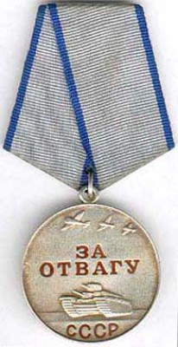
Медаль За Отвагу. Учреждена Указом Президиума Верховного Совета СССР от 17 октября 1938 г. Награждаются солдаты, матросы, сержанты, старшины, а также офицерский состав Советской Армии, ВМФ и пограничных войск за личное мужество и отвагу в боях с врагами Советского Союза на театре военных действий, при защите неприкосновенности государственных границ или при борьбе с диверсантами, шпионами и прочими врагами Советского государства. В период Великой Отечественной войны было произведено более 4 миллионов награждений.

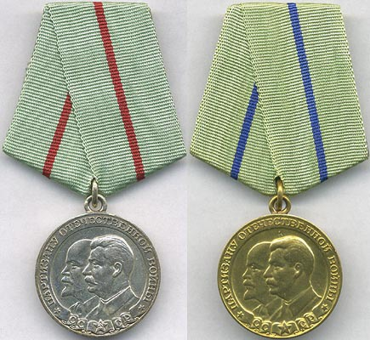
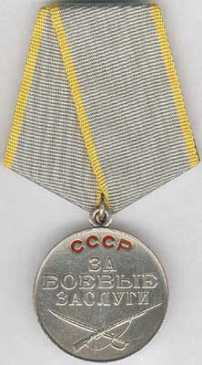
Медаль За боевые заслуги. Учреждена Указом Президиума Верховного Совета СССР от 17 октября 1938 г. в период боевых действий в районе озера Хасан на Дальнем Востоке. Награждаются военнослужащие, а также лица, не состоящие в рядах Советской Армии, ВМФ и пограничных войск, которые в борьбе с врагами Советского государства своими умелыми, инициативными и смелыми действиями, сопряженными с риском для их жизни, содействовали успеху боевых действий на фронте. В период Великой Отечественной войны было произведено несколько миллионов награждений.

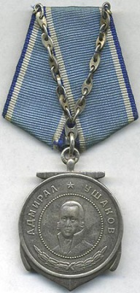
Медаль Ушакова. Учреждена Указом Президиума Верховного Совета СССР от 3 марта 1944 г. Согласно Положению, награждаются военнослужащие рядового, старшинского и сержантского состава Военно-Морского Флота за личное мужество и отвагу в боях с врагами Советского Союза на морских театрах. Всего за мужество и отвагу, проявленные в период Великой Отечественной войны, произведено более 15 тысяч награждений.

Медаль Партизану Великой Отечественной войны. Учреждена Указом Президиума Верховного Совета СССР от 2 февраля 1943 г. Имеет 2 степени. Согласно Положению, награждаются партизаны Отечественной войны, начальствующий состав партизанских отрядов и организаторы партизанского движения, проявившие храбрость, стойкость и мужество в партизанской борьбе за нашу Советскую Родину в тылу против немецко-фашистских захватчиков. Всего было произведено свыше 120 тысяч награждений.

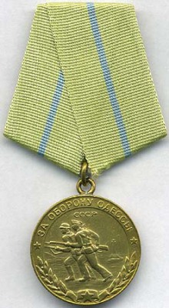
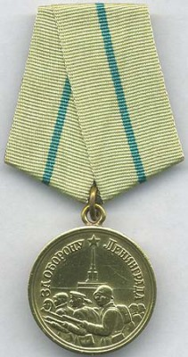
Медаль За оборону Ленинграда. Учреждена Указом Президиума Верховного Совета СССР от 22 декабря 1942 г. для награждения мужественных защитников Ленинграда. Оборона блокированного Ленинграда, длившаяся с 8 сентября 1941 г. по 27 января 1944 г., занимает особое место в истории Великой Отечественной войны. Всего медалью За оборону Ленинграда награждено около 1 500 тысяч человек.

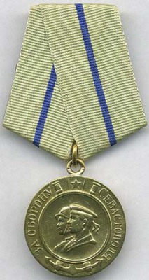

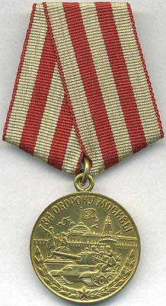
Медаль За оборону Москвы. Учреждена Указом Президиума Верховного Совета СССР от 1 мая 1944 г. Сражение под Москвой было одним из крупнейших сражений Великой Отечественной войны. Вручалась как военнослужащим, так и гражданским лицам, участвовавшим в обороне столицы. Всего было награждено свыше одного миллиона человек.

Медаль За оборону Одессы. Медалью За оборону Одессы награждаются все участники обороны Одессы - военнослужащие Красной Армии, Военно-Морского Флота и войск НКВД, а также лица из гражданского населения, принимавшие непосредственное участие в обороне. Периодом обороны Одессы считается 10 августа - 16 октября 1941 года. Всего награждено свыше 30 тысяч человек.

Медаль За оборону Севастополя. Учреждена Указом Президиума Верховного Совета СССР от 22 декабря 1942 г. В Согласно положению, награждались все участники обороны Севастополя - военнослужащие Советской Армии, Военно-Морского Флота и войск НКВД, а также лица из гражданского населения, принимавшие непосредственное участие в обороне. Периодом обороны Севастополя считается 5 ноября 1941 г. - 4 июля 1942 г. Всего награждено около 50 тысяч человек.

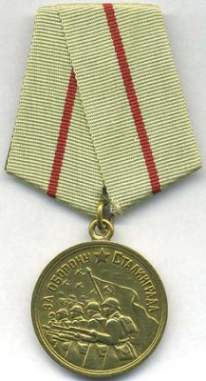
Медаль За оборону Сталинграда. Учреждена Указом Президиума Верховного Совета СССР от 22 декабря 1942 года. Медалью “За оборону Сталинграда” награждаются все участники обороны Сталинграда - военнослужащие Красной Армии, Военно-Морского Флота и войск НКВД, а также лица из гражданского населения, принимавшие непосредственное участие в обороне. Периодом обороны Сталинграда считается 12 июля - 19 ноября 1942 года. Всего награждено около 760 тысяч человек.
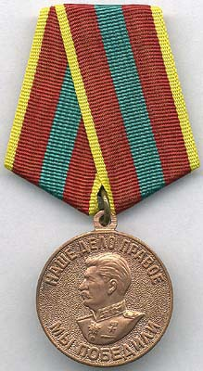
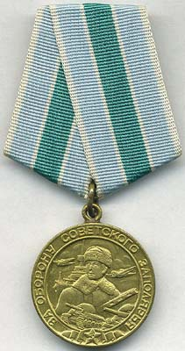
Медаль За победу над Германией в Великой Отечественной войне 1941 - 1945 гг. Учреждена Указом Президиума Верховного Совета СССР от 9 мая 1945 г. для награждения как военнослужащих, так и гражданских лиц, принимавших непосредственное участие на фронтах Отечественной войны или обеспечивших победу своей успешной работой. Всего к началу 1977 г. награждено более 14 900 тысяч человек.

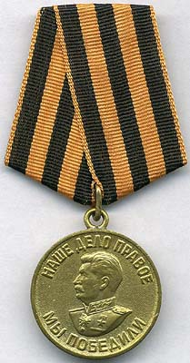
Медаль За победу над Германией в Великой Отечественной войне 1941 - 1945 гг. Учреждена Указом Президиума Верховного Совета СССР от 9 мая 1945 г. для награждения как военнослужащих, так и гражданских лиц, принимавших непосредственное участие на фронтах Отечественной войны или обеспечивших победу своей успешной работой. Всего к началу 1977 г. награждено более 14 900 тысяч человек.

Медаль За доблестный труд в Великой Отечественной войне 1941 - 1945 гг. Учреждена Указом Президиума Верховного Совета СССР от 6 июня 1945 г. Награждались работники советского тыла, обеспечившие своим доблестным и самоотверженным трудом победу Советского Союза над Германией в Великой Отечественной войне. Всего было награждено около 16 100 тысяч человек.

